操作说明书（智能楼宇智能卫生间系统 buildingos.toilet）

目录
- 引言
  - 1.1 编写目的
  - 1.2 定义
- 系统概述
  - 2.1 系统用途
  - 2.2 软件功能概述
  - 2.3 软件运行环境
- 系统操作使用
  - 3.1 登录与首页
    - 3.1.1 系统登录
    - 3.1.2 系统首页概览
  - 3.2 卫生间综合态势感知
    - 3.2.1 卫生间综合看板
    - 3.2.2 卫生间空间列表管理
    - 3.2.3 厕位占用状态监控
  - 3.3 卫生间空间数据维护
    - 3.3.1 空间信息打标
    - 3.3.2 新建卫生间
    - 3.3.3 编辑卫生间信息
  - 3.4 智能设备管理
    - 3.4.1 传感器设备列表
    - 3.4.2 设备详情与运维
  - 3.5 引导终端（PAD/大屏）操作
    - 3.5.1 引导屏首页展示
    - 3.5.2 终端初始化设置
    - 3.5.3 空间映射配置
    - 3.5.4 管理员模式与权限

1. 引言

1.1 编写目的
本操作说明书旨在详细阐述《智能楼宇智能卫生间系统 buildingos.toilet》的功能架构、操作流程及维护方法。文档面向系统的最终用户（包括企业行政管理人员、清洁运维人员、系统管理员），提供标准化的操作指引，帮助用户快速掌握从空间建模、设备绑定、状态监控到异常处理的全流程操作，实现公共卫生间的智慧化、精细化管理。

1.2 定义
- 系统/本系统：指《智能楼宇智能卫生间系统 buildingos.toilet》。
- 引导终端：指安装在卫生间门口的信息显示屏（通常为壁挂PAD或LED大屏），用于展示厕位占用、环境指标等信息。
- 厕位感知：通过门磁、红外或微波传感器实时检测隔间内是否有人。
- 环境监测：实时采集卫生间内的氨气（NH3）、硫化氢（H2S）、温湿度及PM2.5等空气质量数据。

2. 系统概述

2.1 系统用途
《智能楼宇智能卫生间系统 buildingos.toilet》是专为智慧楼宇、机场、商场等高人流场景设计的公共设施管理平台。系统通过物联网技术实时感知卫生间的占用状态、环境质量（异味/温湿度）及耗材余量，通过引导屏引导用户分流，提升如厕体验；同时为保洁人员提供基于数据的清洁工单，实现降本增效。

2.2 软件功能概述
本系统主要包含以下核心功能模块：
- 全域态势感知：实时监测全楼宇卫生间的占用率、客流量及环境指标，提供可视化看板。
- 空间数字化管理：支持卫生间、厕位、洗手台等空间单元的数字化建模与属性配置。
- 设备全生命周期管理：集中管理门磁、气体传感器、客流计数器等IoT设备，监控在线状态与电量。
- 智能引导系统：支持门口引导屏和手机端小程序，实时展示空闲厕位分布，减少排队等待。
- 异常告警联动：对长时间占用（跌倒风险）、吸烟、异味超标等异常情况自动告警并派发工单。

2.3 软件运行环境
- 硬件环境：
  - 服务端：推荐配置 4核 CPU，8GB 内存，256GB SSD 存储。
  - 客户端：支持 Windows/macOS 操作系统的 PC 机。
  - 感知层：兼容主流的LoRa/Zigbee/NB-IoT/Wi-Fi协议传感器。
- 软件环境：
  - 浏览器：建议使用 Google Chrome 80+、Microsoft Edge 或 Firefox 等现代浏览器。
  - 服务端系统：Linux (Ubuntu 20.04+/CentOS 7+) 或 Windows Server 2019。

3. 系统操作使用

3.1 登录与首页

3.1.1 系统登录
系统采用B/S架构，用户通过浏览器访问指定网址即可进入登录界面。界面设计简洁，背景融入智慧建筑元素。
- 操作步骤：
  - 输入系统URL地址，回车加载登录页。
  - 在登录框中输入分配的用户名（Username）和密码（Password）。
  - 点击“登录”按钮，系统进行身份验证，验证通过后跳转至首页。
- 界面展示：
- 图 3-1 系统登录界面

3.1.2 系统首页概览
登录成功后进入系统首页（Dashboard）。首页作为工作台，聚合了卫生间管理的核心数据和快捷入口。
- 功能说明：
  - 数据概览：顶部卡片显示“卫生间总数”、“今日客流量”、“当前占用率”、“设备在线率”等关键指标。
  - 快捷导航：左侧菜单栏提供“空间管理”、“设备管理”、“告警中心”、“统计报表”等功能模块的快速切换。
  - 告警动态：右侧滚动展示最新的环境超标或设备离线告警，点击可跳转处理。
- 界面展示：
- 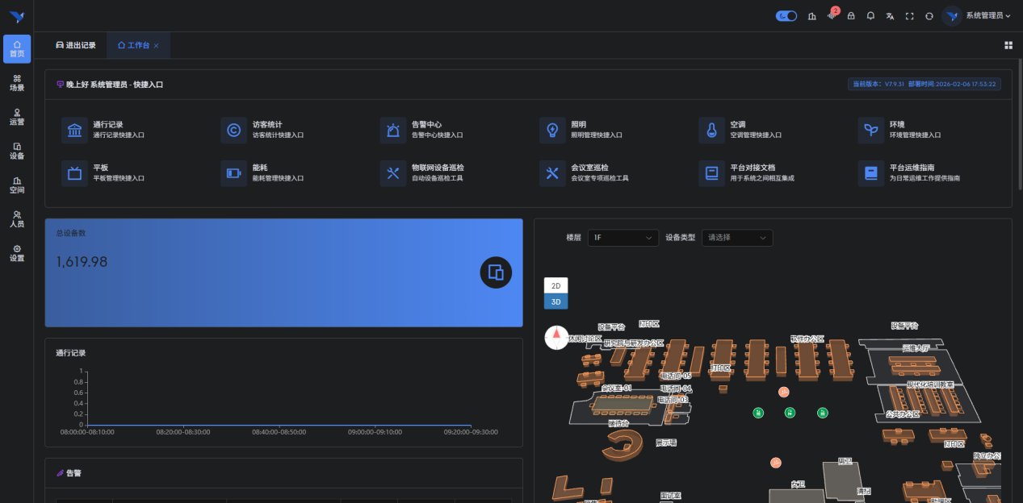图 3-2 系统首页概览

3.2 卫生间综合态势感知

3.2.1 卫生间综合看板
该模块提供全楼宇卫生间运行状态的宏观视图，支持按楼层展开查看。
- 功能说明：
  - 状态色块：以颜色区分卫生间拥挤度（绿色-空闲、黄色-适中、红色-拥挤）。
  - 环境指标：实时显示各区域的异味等级（优/良/差）和清洁评分。
  - 趋势分析：底部折线图展示今日客流高峰时段，辅助保洁排班。
- 界面展示：
- 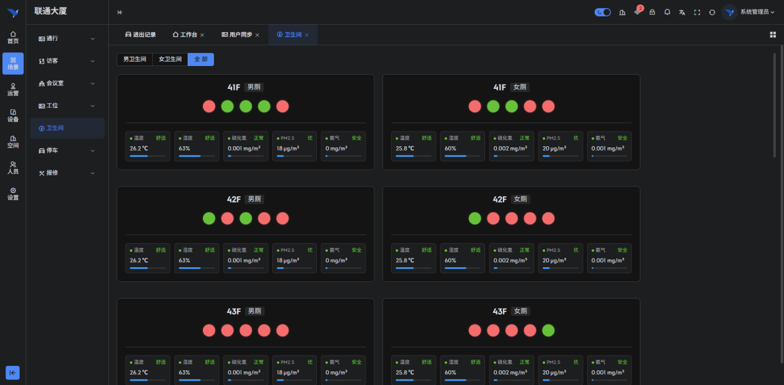图 3-3 卫生间综合运行看板

3.2.2 卫生间空间列表管理
以列表形式集中管理所有卫生间的基础信息，支持多维度的筛选与查询。
- 功能说明：
  - 层级筛选：支持按“区域-楼栋-楼层”树状结构筛选卫生间。
  - 列表信息：展示卫生间名称、编号、类型（男/女/无障碍/母婴）、厕位数量及当前状态。
  - 操作入口：每条记录右侧提供“详情”、“编辑”、“删除”及“查看厕位”等操作按钮。
- 界面展示：
- 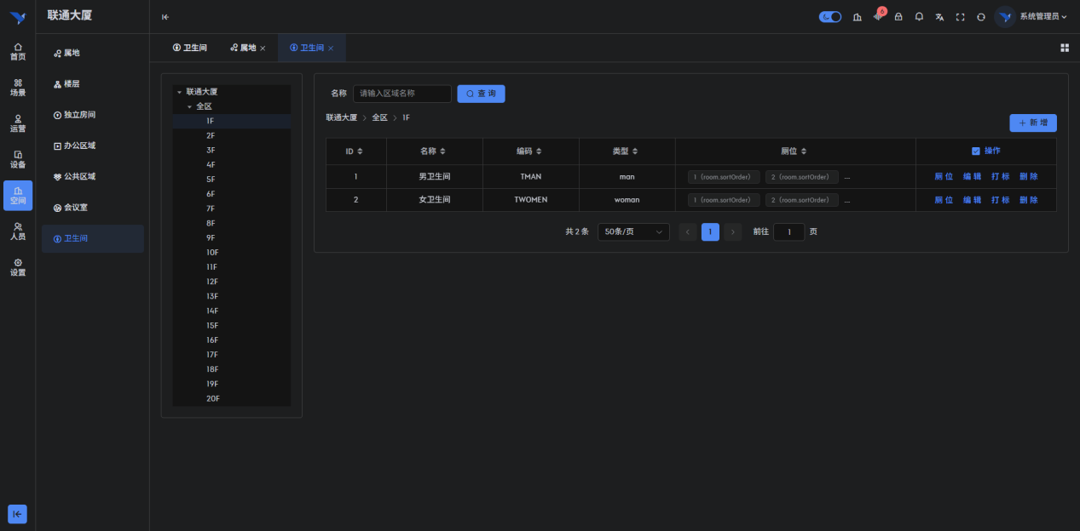图 3-4 卫生间空间列表

3.2.3 厕位占用状态监控
深入到具体卫生间内部，以平面图形式展示每个隔间的实时占用情况。
- 功能说明：
  - 可视化布局：真实还原卫生间布局，包括厕位、小便池、洗手台位置。
  - 实时状态：厕位图标颜色随传感器状态实时变化（红色-有人、绿色-无人、灰色-维修）。
  - 占用时长：有人状态下显示已占用时长，超过阈值（如30分钟）自动标记为异常，提示可能的跌倒风险。
- 界面展示：
- 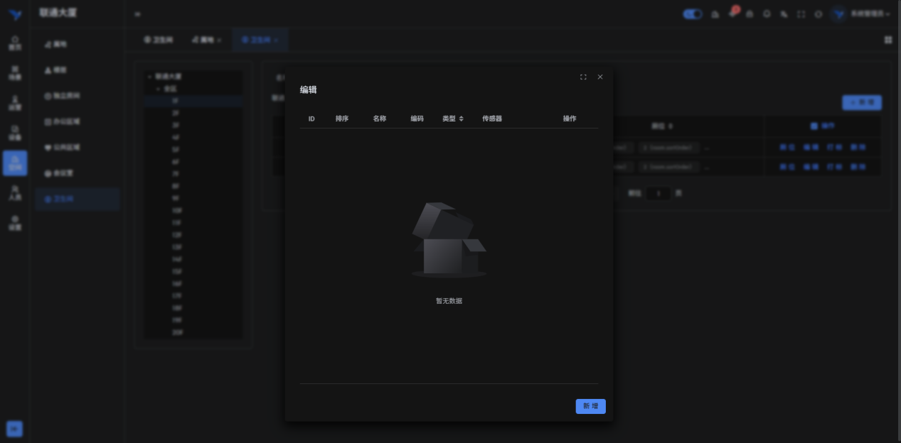图 3-5 厕位实时占用监控

3.3 卫生间空间数据维护

3.3.1 空间信息打标
为卫生间空间添加业务标签，便于分类管理和规则绑定。
- 功能说明：
  - 标签管理：支持选择或新建标签，如“VIP专用”、“客流热点区域”、“设施老化”。
  - 规则关联：打标后可关联特定的清洁策略（如热点区域每30分钟清洁一次）。
- 界面展示：
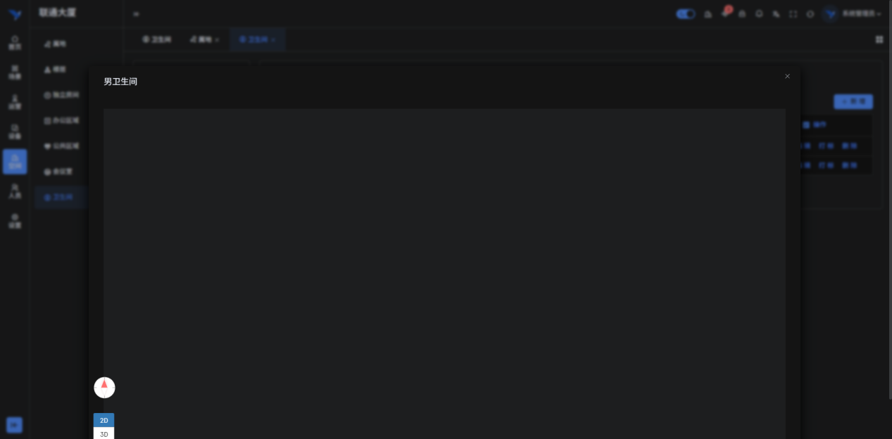图 3-6 空间信息打标

3.3.2 新建卫生间
管理员可通过此功能在系统中注册新的卫生间空间节点。
- 功能说明：
  - 基本信息：填写卫生间名称、所属楼层、方位描述。
  - 容量配置：设置蹲便器、马桶、小便池、洗手台的具体数量，系统据此生成默认布局。
  - 服务配置：勾选该卫生间提供的服务设施（如提供纸巾、洗手液、烘干机、母婴台）。
- 界面展示：
- 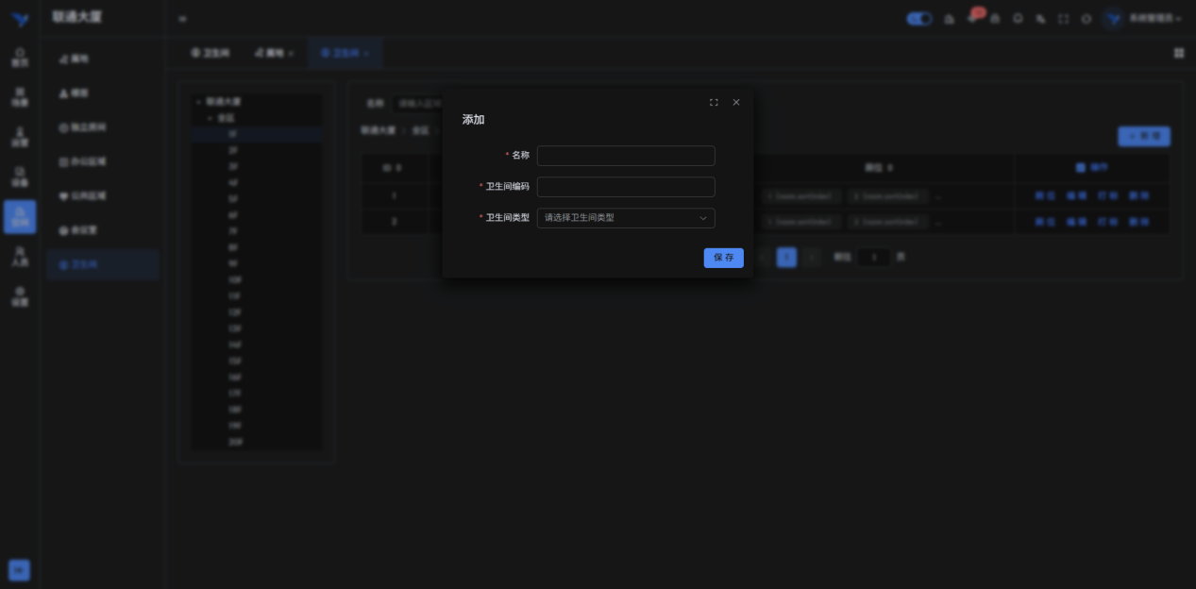图 3-7 新建卫生间配置

3.3.3 编辑卫生间信息
对于已存在的卫生间，可随时更新其属性信息或状态。
- 功能说明：
  - 状态变更：手动设置卫生间状态为“维护中”，此时引导屏将提示用户前往临近卫生间。
  - 参数调整：修改厕位数量或服务设施信息，同步更新前端显示。
- 界面展示：
- 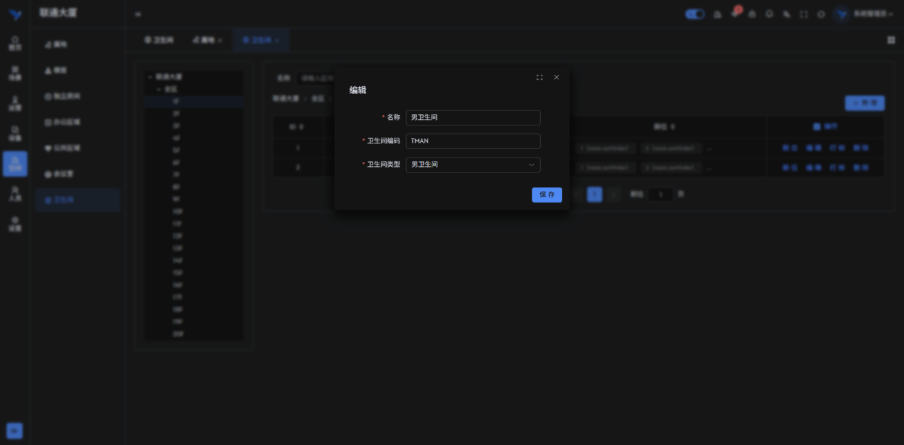图 3-8 编辑卫生间信息

3.4 智能设备管理

3.4.1 传感器设备列表
集中管理部署在卫生间内的各类物联网设备，确保感知层的稳定运行。
- 功能说明：
  - 设备台账：列表展示设备名称、型号、MAC地址、安装位置及固件版本。
  - 状态监控：实时显示设备的在线/离线状态、最后上报时间及信号强度。
  - 批量操作：支持设备的批量导入、重启或固件升级。
- 界面展示：
- 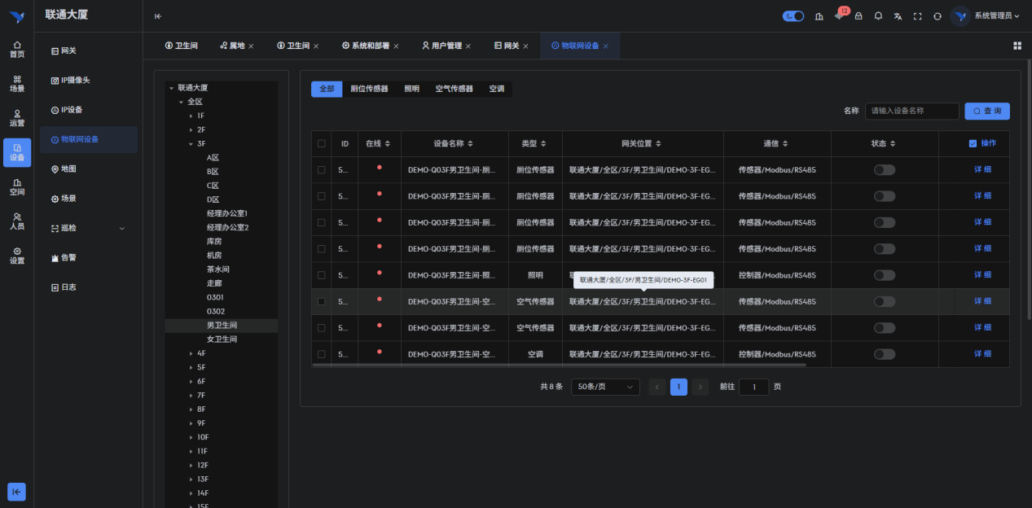图 3-9 传感器设备列表

3.4.2 设备详情与运维
点击单台设备可查看其详细运行数据和历史日志。
- 功能说明：
  - 实时数据：展示传感器当前上报的数值（如NH3浓度：0.05ppm）。
  - 历史曲线：查看近24小时或7天的数值变化趋势图。
  - 关联空间：显示该设备绑定的具体厕位或区域，支持解绑或重新绑定操作。
- 界面展示：
- 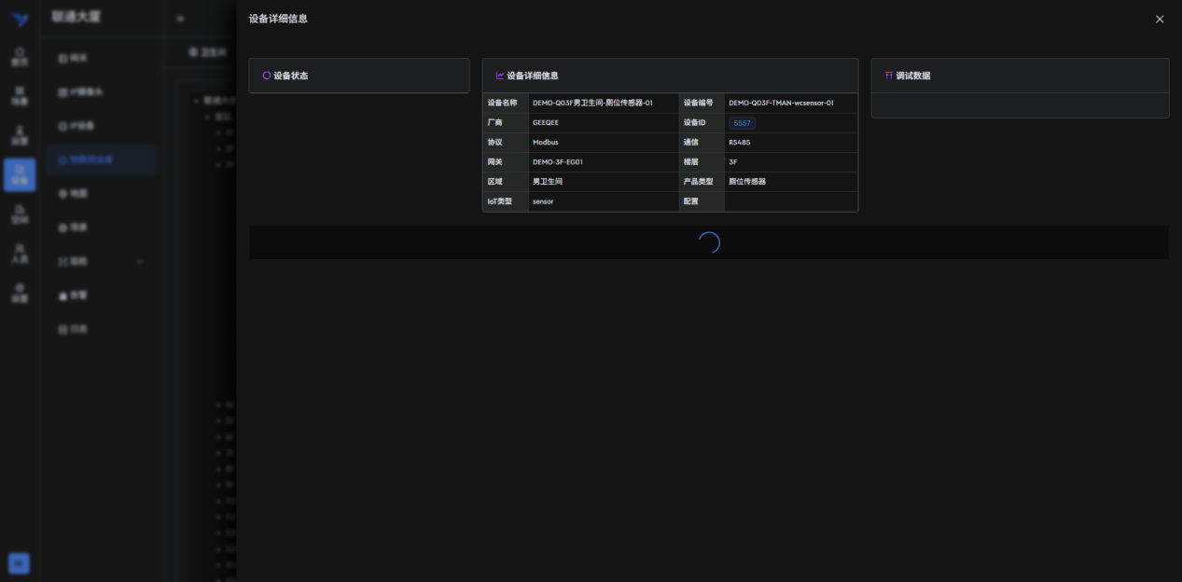图 3-10 设备运行详情

3.5 引导终端（PAD/大屏）操作

3.5.1 引导屏首页展示
安装在卫生间门口的显示终端，面向用户提供直观的指引服务。
- 功能说明：
  - 空闲统计：大字号显示当前男/女厕的剩余空闲位数量。
  - 平面指引：图形化展示内部布局及空位位置，方便用户快速寻找。
  - 环境公示：实时公示当前的温度、湿度、异味等级，体现服务透明度。
  - 公告轮播：底部可配置轮播物业通知或温馨提示。
- 界面展示：
- 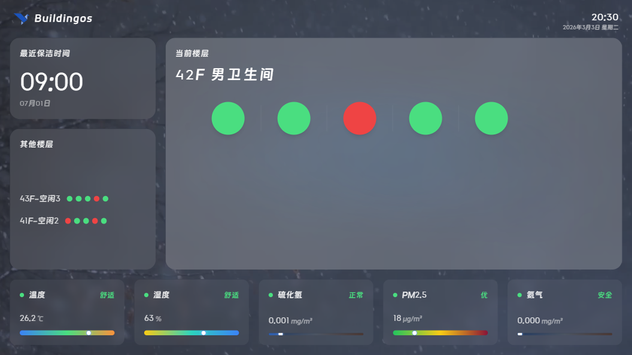图 3-11 门口引导屏首页

3.5.2 终端初始化设置
新安装的引导终端需进行初始化配置才能接入系统。
- 功能说明：
  - 服务器配置：输入管理平台的IP地址或域名。
  - 网络检测：一键检测终端与服务端的网络连通性。
  - 设备注册：生成唯一的设备指纹并注册至云端。
- 界面展示：
- 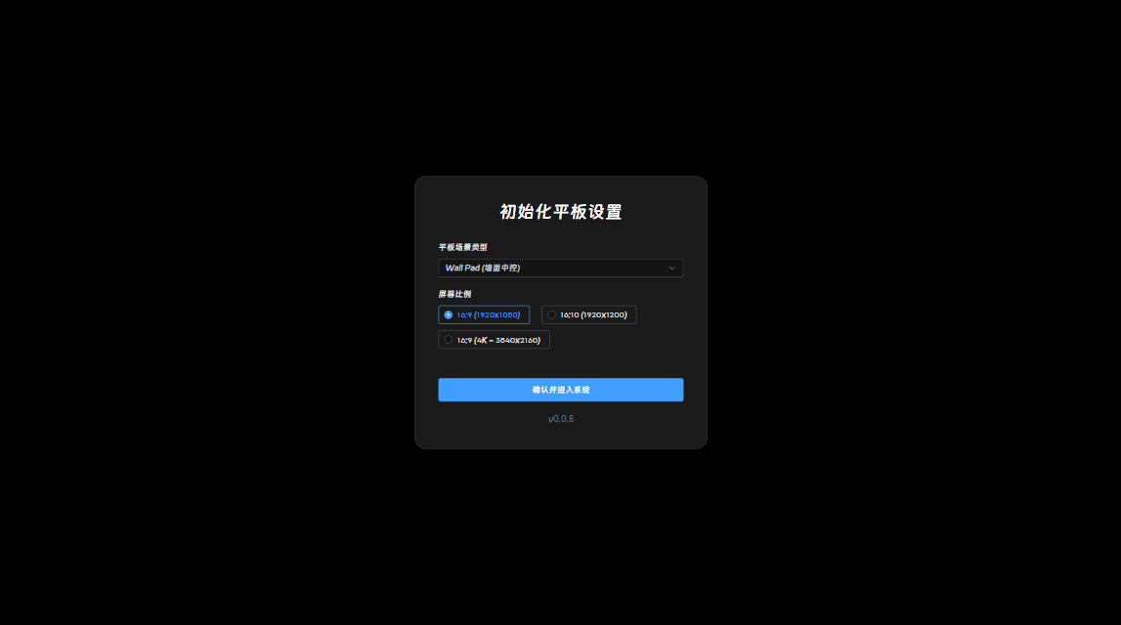图 3-12 终端初始化配置

3.5.3 空间映射配置
将物理终端与系统中的逻辑卫生间空间进行绑定。
- 功能说明：
  - 空间选择：从下拉列表中选择该终端所在的具体卫生间（如“A座3F男厕”）。
  - 显示模式：选择横屏或竖屏显示模式，适配不同安装场景。
- 界面展示：
- 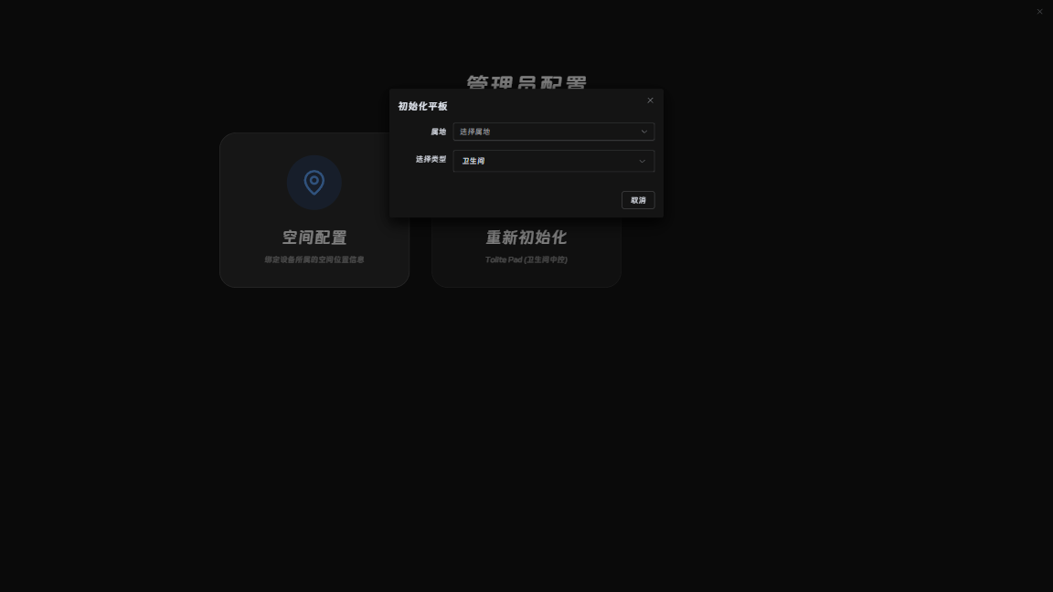图 3-13 终端空间映射配置

3.5.4 管理员模式与权限
为防止误操作，终端的配置界面受密码保护。
- 功能说明：
  - 安全验证：进入配置菜单需输入管理员密码（默认为系统预设，建议修改）。
  - 退出应用：管理员权限下可退出APP返回安卓桌面进行系统维护。
  - 日志上传：手动上传终端运行日志以排查故障。
- 界面展示：
- 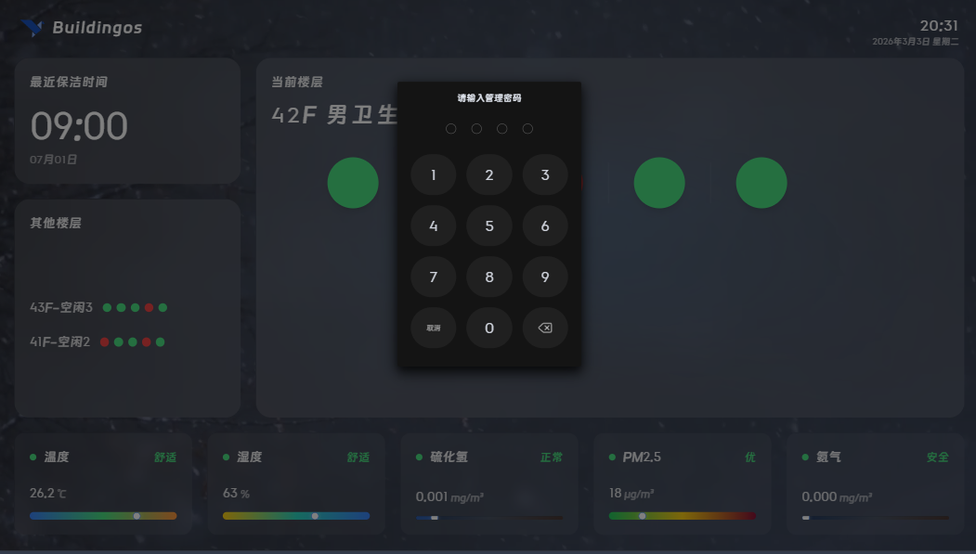图 3-14 安全验证界面
- 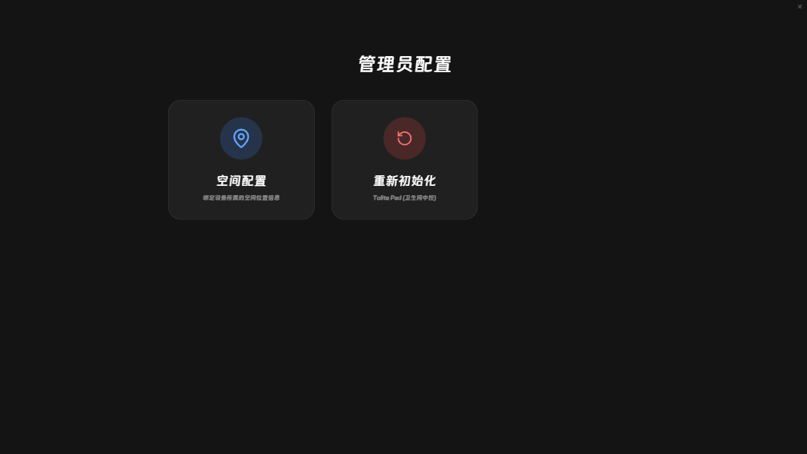图 3-15 管理员维护菜单

